**概念数据模型 (CDM) 文档**

**项目名称**：基于语音识别和聊天机器人的智能音箱实现  
**文档编号**：CDM-001  
**版本**：1.0  
**日期**： 2024-07-08  
**编写者**： 任俊璇  
**审阅者**： 李晓璐  
**批准者**： 黄天昊

**1. 引言**

* **目的：**本文档旨在描述智能音箱项目的概念数据模型（CDM），以明确项目中数据实体及其关系，为后续的数据设计和开发提供指导。
* **范围：**说明CDM覆盖的业务领域。
* **术语定义：**
* **用户**：使用智能音箱的个人。
* **聊天记录**：用户与智能音箱的交互记录。
* **模型**：用于语音识别和推荐的算法模型。
* **参考资料：**数据库设计说明书、项目需求文档

**2. 业务背景**

* **业务目标：**提供一个基于语音识别和聊天机器人的智能音箱系统，实现用户友好的语音交互、个性化推荐和高效的聊天记录管理。
* **业务规则概览：**用户可以注册、登录、修改个人信息。用户与智能音箱的交互记录会被存储并用于推荐。系统会根据用户的聊天记录和偏好，选择适合的模型进行推荐。

**3. 实体与属性**

* **实体列表：**用户（User）、聊天记录（ChatRecord）、模型（Model）
* **实体描述：**
* **用户（User）**： 代表使用智能音箱的用户。
* **聊天记录（ChatRecord）**： 存储用户与智能音箱的所有交互记录。
* **模型（Model）**： 存储系统使用的语音识别和推荐模型及其相关提示词。
* **属性列表：**

**用户（User）**：

* + 用户ID（UserID）： INT，主键
  + 用户名（Username）： VARCHAR(50)
  + 密码（Password）： VARCHAR(50)
  + 头像（Avatar）： VARCHAR(100)
  + 注册日期（RegistrationDate）： DATE

**聊天记录（ChatRecord）**：

* + 记录ID（RecordID）： INT，主键
  + 用户ID（UserID）： INT，外键
  + 聊天内容（Content）： TEXT
  + 时间戳（Timestamp）： DATETIME

**模型（Model）**：

* + 模型ID（ModelID）： INT，主键
  + 模型名称（ModelName）： VARCHAR(50)
  + 提示词（Prompt）： TEXT
* **主键标识：**

• 用户（User）： 用户ID（UserID）

• 聊天记录（ChatRecord）： 记录ID（RecordID）

• 模型（Model）： 模型ID（ModelID）

**4. 实体关系**

* **关系图：**

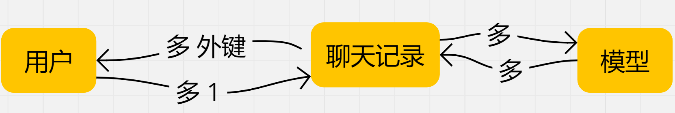

* **关系描述：**一个用户可以有多个聊天记录（1对多）。一个聊天记录只能属于一个用户（多对1）。

**5. 数据完整性**

* **实体完整性：**用户ID（UserID）、记录ID（RecordID）、模型ID（ModelID）为主键，不允许为空。
* **参照完整性：**聊天记录表中的用户ID（UserID）为外键，引用用户表的用户ID（UserID）。
* **域完整性：**各字段的数据类型和约束如下表所示，不允许不符合规定的数据输入。

**6. 数据流**

* **数据流图：**

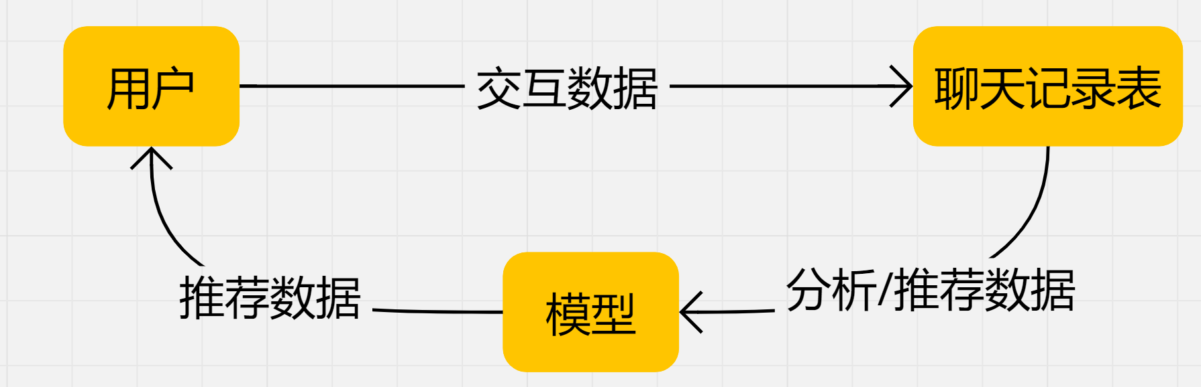

* **数据流描述：**用户的交互记录存储在聊天记录表中，系统根据记录调用合适的模型进行分析和推荐。

**7. 规范化**

* **级别：**3NF（第三范式）
* **理由：** 为了消除数据冗余，提高数据存储的效率，同时保证数据的完整性和一致性。

**8. 例外处理**

* **异常情况：** 用户数据丢失、聊天记录未能成功存储。
* **处理策略：** 定期备份用户数据和聊天记录、设置存储失败报警机制，及时处理存储问题。

**9. 附录**

* **数据字典：**
  + 用户表（User）：

用户ID（UserID），用户名（Username），密码（Password），头像（Avatar），注册日期（RegistrationDate）

* + 聊天记录表（ChatRecord）：

记录ID（RecordID），用户ID（UserID），聊天内容（Content），时间戳（Timestamp）

* + 模型表（Model）：
  + 模型ID（ModelID），模型名称（ModelName），提示词（Prompt）
* **模型变更历史：** 版本1.0： 初始创建

**10. 修订历史**

* **版本：1.0**
* **日期：**2024-07-07
* **作者：任俊璇**
* **更改描述：初始版本**

**11. 签名页**

* **编写者签名：**任俊璇
* **审阅者签名：**李晓璐
* **批准者签名：**黄天昊
* **日期：**2024年7月8日